

SOLICITUD DE REGISTRO DE PROGRAMA DE
SERVICIO SOCIAL
2025

CLAVE

INFORMACIÓN DE LA INSTITUCIÓN | 1* Sector al que pertenece:  Sector Público Sector Social
INFORMACIÓN DE LA INSTITUCIÓN | 2* Institución u organismo social sin fines de lucro:
INFORMACIÓN DE LA INSTITUCIÓN | 3* Dependencia ejecutora:

INFORMACIÓN DE LOS RESPONSABLES | 4* Coordinador administrativo del Servicio Social en la Dependencia Ejecutora:
INFORMACIÓN DE LOS RESPONSABLES | 5* Cargo:
INFORMACIÓN DE LOS RESPONSABLES | 6* Domicilio laboral. Calle y número: |  |  |  | 7* Colonia:
INFORMACIÓN DE LOS RESPONSABLES | 8* C.P.: | 9* Alcaldía o Municipio: |  |  | 10* Entidad Federativa:
INFORMACIÓN DE LOS RESPONSABLES | 11* Teléfono: |  | 12 Extensión: |  | 13* E-mail:
INFORMACIÓN DE LOS RESPONSABLES | 14* Responsable de programa y alumnos:
INFORMACIÓN DE LOS RESPONSABLES | 15* Cargo: |  |  | 16* Profesión:
INFORMACIÓN DE LOS RESPONSABLES | 17* Domicilio laboral. Calle y número: |  |  |  | 18* Colonia:
INFORMACIÓN DE LOS RESPONSABLES | 19* C.P.: | 20* Alcaldía o Municipio: |  |  | 21* Entidad Federativa:
INFORMACIÓN DE LOS RESPONSABLES | 22* Teléfono: |  | 23 Extensión: |  | 24* E-mail:

INFORMACIÓN DEL PROGRAMA | 25* Nombre del programa:
INFORMACIÓN DEL PROGRAMA | 26* Objetivo:
INFORMACIÓN DEL PROGRAMA | 27* Ejes de acción (Seleccione sólo uno):
INFORMACIÓN DEL PROGRAMA |  |  | Arte, Cultura y Recreación |  |  | Educación |  |  | Modernización Automatización y Fortalecimiento de la Administración Pública
INFORMACIÓN DEL PROGRAMA |  |  | Ciencia, Tecnología e Innovación |  |  | Equipamiento e Infraestructura  Urbana y Rural |  |  | Salud
INFORMACIÓN DEL PROGRAMA |  |  | Derecho Humanos, Seguridad Pública  y Jurídica |  |  | Medio Ambiente y Desarrollo Sostenible |  |  | Seguridad Alimentaria
INFORMACIÓN DEL PROGRAMA |  |  | Desarrollo Social |  |  | Medios de Comunicación |  |  | Seguridad Energética
INFORMACIÓN DEL PROGRAMA |  |  | Desarrollo de Investigación

INFORMACIÓN DEL PROGRAMA | 28* Modalidad:  A Distancia Presencial Por proyecto Hibrido | 29* Tipo de programa:  Servicio Social Práctica Profesional
INFORMACIÓN DEL PROGRAMA | 30* Días de asistencia:  Lunes Martes Miércoles Jueves Viernes Fines de semana |  | 31* Turno:  Matutino Vespertino Flexible / Mixto

UBICACIÓN GEOGRAFICA DEL PROGRAMA | 32* Ubicación del prestador:
UBICACIÓN GEOGRAFICA DEL PROGRAMA |  |  | Gabinete |  |  | Laboratorio |  |  |  |  |  | Oficina |  |  |  | Escuela o Facultad
UBICACIÓN GEOGRAFICA DEL PROGRAMA |  |  | Campo / Investigación |  |  | Localidad / Residencia |  |  |  |  |  | Localidad / Brigada |  |  |  | Otro, especifique:
UBICACIÓN GEOGRAFICA DEL PROGRAMA | 33* Entidad Federativa: |  |  |  |  |  |  | 34* Alcaldía o Municipio: |  |  |  |  |  |  |  |  |  |  | 35* Colonia o localidad:
UBICACIÓN GEOGRAFICA DEL PROGRAMA | 36* Domicilio completo (Calle, Numero y C.P.)
UBICACIÓN GEOGRAFICA DEL PROGRAMA | 37* ¿El programa se realiza dentro de las instalaciones de la UNAM?  Si No

POBLACIÓN BENEFICIADA | 38* Alcance del programa: |  |  |  |  |  |  |  |  | 39* Asentamiento: |  |  |  |  | 40* Tipo de atención
POBLACIÓN BENEFICIADA |  |  | Nacional |  | Regional |  | Estatal |  | Local |  |  | Urbano |  | Rural |  |  |  |  | Directa |  | Indirecta
POBLACIÓN BENEFICIADA | 41* Por edad:  Infancias Adolescentes Juventudes Adultos Adultos Mayores
POBLACIÓN BENEFICIADA | 42* Atiende a población vulnerada:  Si No ¿Cuál?

APOYO AL PRESTADOR | 43 Apoyos que brinda el programa:
APOYO AL PRESTADOR | Económico  Monto total (6 meses):  Patrocinador: | Atención médica Cursos complementarios  Impresión de tesis Servicio de comedor  Acompañamiento académico Asesoría | Otros, especifique

44* Competencias a desarrollar durante el programa
SELECCIONE MÁXIMO 7 COMPETENCIAS
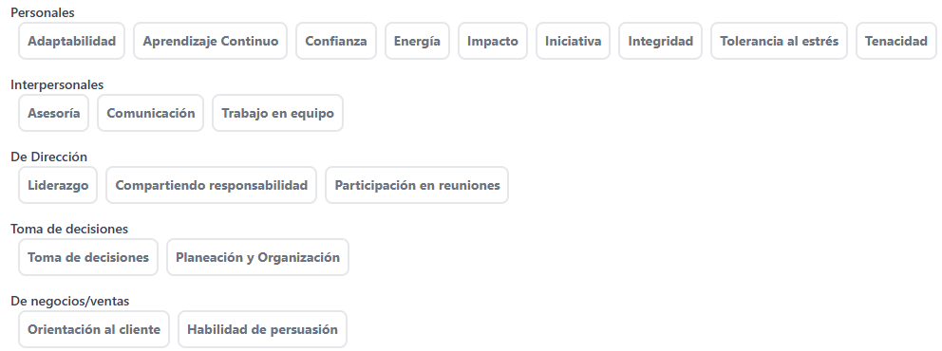

OR CARRERA SOLICITADA | 45* Carreras solicitadas: | 46* No. de prestadores por carrera | 47* Actividades por carrera (cinco actividades mínimo por cada carrera):

La información señalada con un * es la mínima necesaria para continuar con el registro.

